УТВЕРЖДЕН

75645134.13.ТП-ЛУ

Платформа Интерин Alpha

Руководствопользователя

75645134.13.И3

Инв

*. N*

подл

*.*

Подп

*.*

и

дата

Взам

*.*

инв

*. N*

Инв

*. N*

дубл

*.*

Подп

*.*

и

дата

Листов 12

2024

СОДЕРЖАНИЕ

1. Введение..................................................................................................................... 3

1.1. Область применения.............................................................................................. 3

1.2. Краткое описание возможностей.......................................................................... 3

1.3. Уровень подготовки пользователя....................................................................... 4

1.4. Перечень эксплуатационной документации, с которыми необходимо

ознакомиться пользователю............................................................................................... 4

2. Назначение и условия применения ......................................................................... 5

2.1. Виды деятельности и бизнес-функции, для автоматизации которых

предназначена СУРП ......................................................................................................... 5

2.2. Условия, при соблюдении которых обеспечивается применение СУРП в

соответствии с назначением............................................................................................... 5

3. Подготовка к работе.................................................................................................. 7

3.1. Состав и содержание дистрибутивного носителя данных................................. 7 3.2. Порядок загрузки данных и программ................................................................. 7 3.3. Порядок проверки работоспособности................................................................ 8 4. Описание операций................................................................................................... 9

4.1. Подключение к системе......................................................................................... 9 4.2. Просмотр АРМ конструктора................................................................................ 9

4.3. Создание компонентов…………….………….………….………………………11

4.4. Установка обновлений….………….…....…….…………………………………13

5. Аварийные ситуации................................................................................................14

6. Рекомендации по освоению ....................................................................................14

# **Введение**

Полное наименование программного обеспечения: Платформа Интерин Alpha.

Сокращенное название: Платформа Alpha.

1.1.Область применения

Платформа Alpha предназначена для разработки прикладных информационных систем.

1.2.Краткое описание возможностей

Платформа Интерин Alpha представляет собой среду разработки, предназначенную для создания разнообразных информационных систем. Она обладает широким функционалом, включающим следующие возможности:

* Создание хранилищ данных в СУБД PostgreSQL, организация структуры данных и работа с данными в этих хранилищах.
* Создание пользовательских интерфейсов через интегрированную среду разработки.
* Управление пользователями и создание ролей для них.
* Разграничение доступа пользователей или групп пользователей к информационным ресурсам программного продукта в соответствии с их ролями.
* Генерация файлов отчетов.
* Обеспечение доступа к внешним информационным ресурсам.
* Загрузка разработанного программного продукта на платформе для модификации или дальнейшей разработки.
* Установка обновлений как самой платформы, так и разрабатываемого программного продукта.

Все данные, накапливаемые в базе данных системы, хранятся в структурированном защищенном виде.

1.3.Уровень подготовки пользователя

Пользователи системы должны иметь опыт эксплуатации персонального компьютера и операционной системы Microsoft Windows 10 и выше, уметь обращаться с:

1. Веб-браузеры актуальных версий (любой из списка):

* Яндекс.Браузер;
* Спутник;
* Microsoft Edge;
* Google Chrome;
* Mozilla Firefox;
* Opera.

1. Офисный пакет, используемый в организации на рабочих местах (офисный пакет должен позволять работать с файлами формата DOCX, XLSX);
2. Средство просмотра файлов в формате PDF.

Администратор системы должен обладать практическим опытом выполнения работ по установке, настройке и администрированию программных и технических средств, выполненных на платформе Microsoft Windows 10 и СУБД PostgreSQL.

1.4.Перечень эксплуатационной документации, с которыми необходимо ознакомиться пользователю

Пользователи, которым выданы соответствующие их должностным обязанностям полномочия в системе, в обязательном порядке должны быть ознакомлены с настоящим Руководством.

Администратор системы в обязательном порядке должны изучить эксплуатационную документацию по платформе: руководство администратора, руководство по эксплуатации и настоящее Руководство.

# **Назначение и условия применения**

2.1.Виды деятельности и бизнес-функции, для автоматизации которых предназначена платформа Alpha

Функциональность платформа Alpha позволяет выполнять следующие операции:

* создание хранилищ данных в СУБД PostgreSQL, организация структуры данных и манипуляция данными в хранилищах;
* конструирование пользовательских интерфейсов посредством интегрированной среды разработки;
* управление пользователями;
* конструирование ролей пользователей;
* заказ нового пропуска на основе ранее заказанного пропуска (повтор пропуска);
* разграничение доступа пользователей/групп пользователей к информационным ресурсам программного продукта, согласно выделенным ролям;
* формирование файлов отчетов;
* организация доступа к внешним информационным ресурсам;
* загрузка разработанного на Платформе программного продукта для модификации/разработки;
* установка обновлений Платформы или разрабатываемого программного продукта.

2.2.Условия, при соблюдении которых обеспечивается применение платформы Alpha в соответствии с назначением

Успешное применение и эффективная эксплуатация системы возможны при неукоснительном соблюдении и выполнении следующих условий:

2.2.1. Рекомендуемая конфигурация технических и общесистемных программных средств должна соответствовать указанным в табл. 1 параметрам.

Файловая хранилище под резервные копии

|  |  |
| --- | --- |
| Характеристика | Значение |
| Дисковое пространство | От 4000 ГБ (RAID 5, 10) |

Сервер базы данных

|  |  |
| --- | --- |
| Характеристика | Значение |
| CPU | От 2 x Intel Xeon 3.0 ГГц (8 ядер) |
| RAM | От 128 ГБ |
| Дисковое пространство | От 2000 ГБ (RAID 10) |

Сервер Middleware

|  |  |
| --- | --- |
| Характеристика | Значение |
| CPU | От Intel Xeon 2.0 ГГц 8 ядер |
| RAM | От 32 ГБ |
| Дисковое пространство | От 500 ГБ (RAID 10) |

Рабочие станции

Параметры и характеристики классической рабочей станции:

|  |  |
| --- | --- |
| Устройство | Характеристики |
| CPU | От 2 ГГц |
| RAM | От 4 ГБ |
| Дисковое пространство | От 80 ГБ |
| Видеокарта | Поддержка видеорежима 1280 x 1024 и выше |
| Монитор | От 19.0" LCD монитор |

# **Подготовка к работе**

3.1.Состав и содержание дистрибутивного носителя данных

На дистрибутивном носителе данных расположен набор исполняемых файлов, содержащих всё необходимое для проведения инсталляции платформы Alpha.

Процедура инсталляции платформы Aplha с дистрибутивного носителя данных проводится администратором на сервере системы. Порядок инсталляции описан в п.

3.2.Порядок загрузки данных и программ

Порядок подключения к системе состоит из следующих шагов:

3.2.1. Запустить веб-обозреватель Internet Explorer любым удобным способом: либо с помощью ярлыка на рабочем столе, либо с помощью ярлыка в меню "Пуск", либо запустив на исполнение файл из стандартного его размещения: C:\Program Files\Internet Explorer\iexplore.exe.

3.2.2. В адресной строке указать адрес сервера платформы Alpha (http://*n.n.n.n*:*p*/alph-web, где *n* – ip-адрес сервера, *p* – номер HTTP-порта сервера, указанный при инсталляции системы). В случае затруднений при определении адреса сервера платформы Alpha следует обращаться к администратору.

Целесообразно занести адрес сервера платформы в список избранного в Internet Explorer, что позволит в следующий раз переходить к серверу платформы, просто щелкнув его имя, без необходимости вводить его адрес.

3.2.3. После правильного указания адреса сервера на экране откроется экранная форма регистрации пользователя (рис. 1). В специально предназначенных для этого полях указываются имя и пароль пользователя.

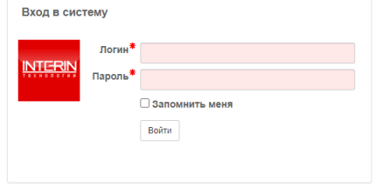

Рисунок 1. Экранная форма подключения пользователя

3.3.Порядок проверки работоспособности

Работоспособность системы не требует от пользователя никакой дополнительной проверки – если веб-обозреватель произвел подключение к серверу по адресу, указанному в адресной строке, то система находится в штатном, рабочем режиме.

# **Описание операций**

4.1.Подключение к системе

Порядок действий для подключения к платформе описан в п. 3.2. Если данные учетной записи указаны верно и пользователь зарегистрирован в системе, то на экране откроется основная экранная форма системы, внешний вид и содержание которой зависит от роли подключившегося пользователя.

В случае ошибки при указании учетных данных, либо в том случае, когда пользователь не зарегистрирован в системе, либо когда регистрация пользователя отменена администратором, вход в систему не произойдет, и пользователю будет выдано сообщение: "Указанный пользователь не зарегистрирован в системе или удален.

4.2.Просмотр АРМ конструктора

Основная экранная форма приложения платформы (рис. 2) предоставляет доступ ко всем функциям, выполняемым в платформе Alpha.

Общими для любой роли являются следующие элементы экранной формы:

1. Панель инструментов;
2. Проводник компоненент.

Всего при регистрации пользователя в системе возможна выдача ему одной из 5 ролей: сотрудник; оператор; руководитель; сотрудник ЧОП; администратор.

Перечень пропусков описывается набором полей (колонок), который зависит от роли активного пользователя.

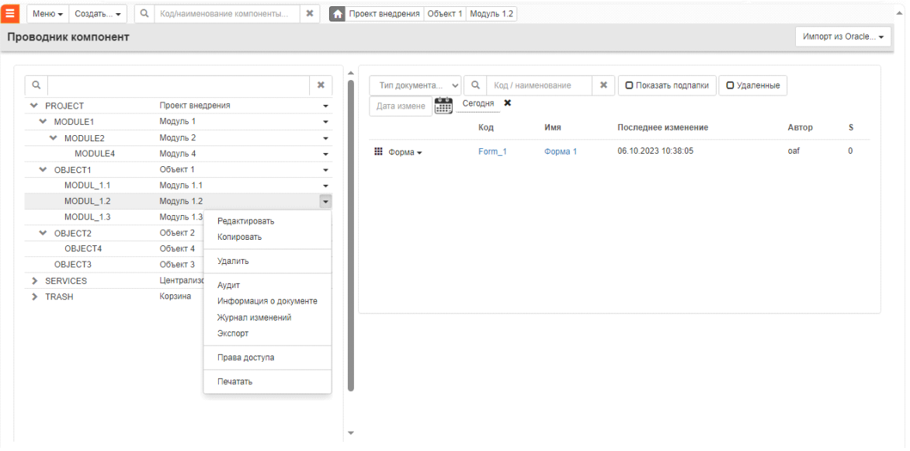

Рисунок 2 - АРМ Конструктор ()

Пользователь имеет возможность быстрого поиска необходимых проектов в левой части экрана



При выборе одного из проектов открывается модальное окно с возможными действиями над проектом (Рисунок 3):

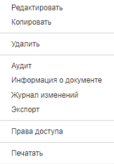

Рисунок 3 - Модальное окно проекта

Кнопка «Меню» в левой верхней части открывает меню выбора элементов для поиска и навигации (Рисунок 4).

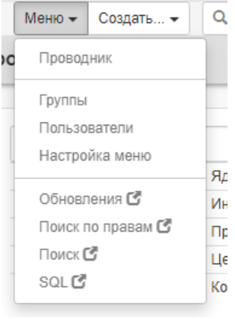

Рисунок 4 - Основное меню приложения.

В правой части экрана находится панель выбора форм внутри выбранного проекта, в данной панели предусмотрена фильтрация существующих форм в верхней части панели. (Рисунок 5)

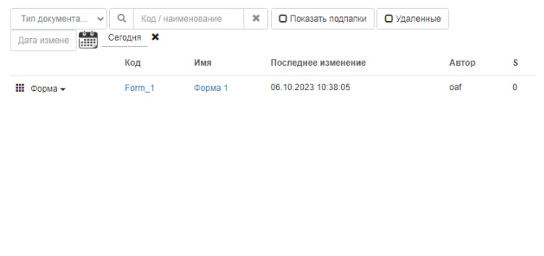

Рисунок 5. Панель выбора форм в выбранном проекте.

4.3. Создание компонентов.

Основная часть разработки с использованием Платформы состоит в создании тех или иных компонентов разрабатываемого программного продукта. Для создания компонента в составе некого объекта следует, установив курсор на объект, открыть меню, нажав кнопку «Создать» в левой верхней части навигатора, как показано на рисунке (Рисунок 6), и выбрать нужный тип компонента: например, «Форма».

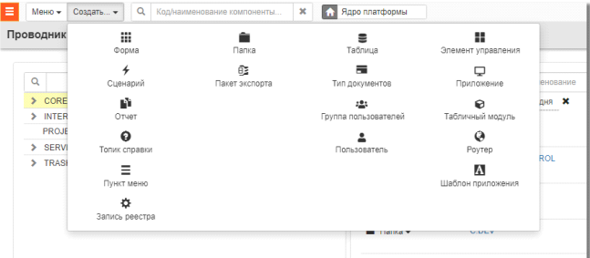

Рисунок 6 – Выбор типа компонента для создания.

В открывшейся форме (Рисунок 7) необходимо заполнить обязательные поля (выделены цветом и помечены красной звёздочкой), указать JS-обработчики событий, задать параметры в конструкторе форм и сохранить созданный компонент.

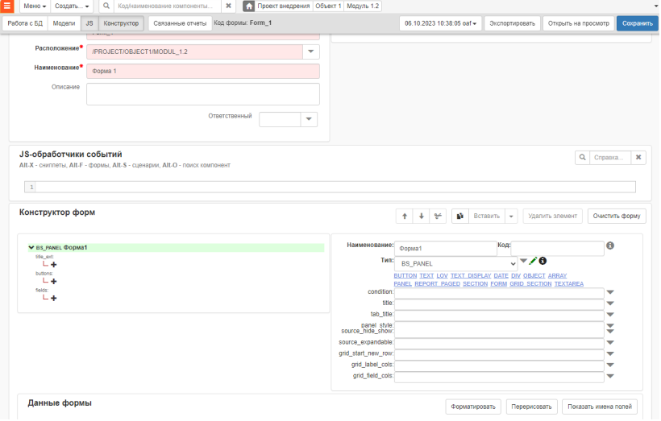

Рисунок 7 – Создание формы.

4.4. Установка обновлений.

Установка обновлений выполняются администратором Платформы. Механизм установки обновлений запускается выбором пункта «Обновления» в меню АРМ. Форма установки обновлений показана на рисунке (Рисунок 8). Для установки обновления следует загрузить файл обновления (*.zip), указав в левой части формы путь к файлу и нажав кнопку «Загрузить», затем отобрать нужные обновления, задав параметры в блоке «Фильтры» правой части формы и выбрать соответствующий пакет среди отобранных

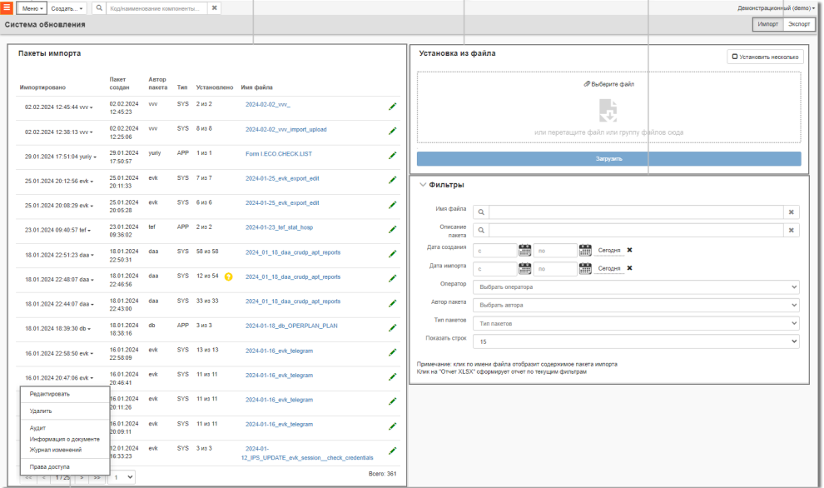

Рисунок 8 – Система обновления. Импорт

# **Аварийные ситуации**

В процессе эксплуатации платформы аварийные ситуации, выражающиеся в отсутствии отклика сервера, могут возникать по следующим причинам:

− физическая потеря связи с сервером системы;

− изменение сетевого адреса самого сервера или серверной части платформы Alpha;

− проведение регламентных работ на сервере, связанных с отключением служб и сервисов.

При отсутствии отклика сервера следует обращаться к администратору системы либо к системному администраторeу. Специалисты проведут диагностику и исправление неполадки.

# **Рекомендации по освоению.**

Рекомендуемая литература:

* INTERIN Технологии, раздел информационные материалы: https://www.interin.ru/produkti-i-uslugi/informatsionnye-materialy.html